四轴点胶机
CASZX-300F/CASZX-400F/CASZX-500F

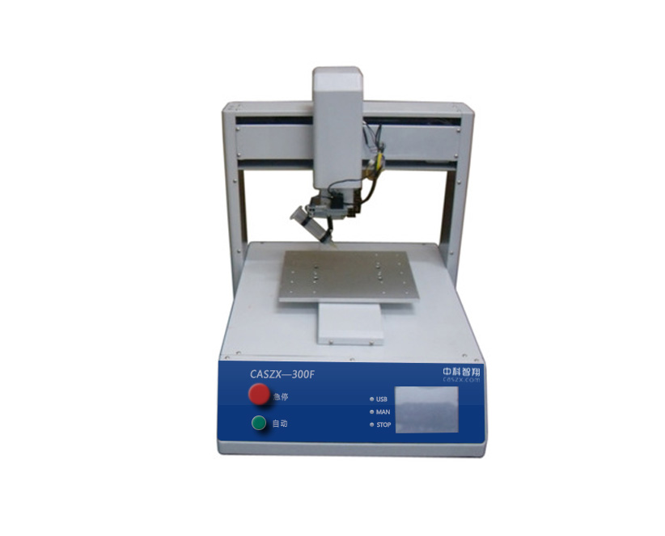

【产品优势】
- 立体点胶：具有画点、弧线、面、不规则曲线连续补间及四轴联动功能，可在产品内、外壁、缝隙内、球形曲面进行快速打胶作业；
- 编程简易灵活：强大的图示化编程，可以导入主流设计软件（CAD、CoralDraw等），生成的各种文件格式。支持阵列展开、图形化浏览、旋转、三维椭圆、常用图形库插入、群组编辑功能，系统2G高速MiniSD文件存储器，可存储999个点胶工艺文件；
- 胶量可控：胶量粗细、喷涂速度、点胶停胶时间参数可设置，配备专用点胶控制器，出胶稳定，断胶干净。
- 胶头可调整：针头和点胶面角度可调，使胶水实现3D点涂；具有自动防固化功能，有效防止胶水固化堵塞针头。

【适用液体】
各种溶济、粘接剂、油漆、化学材料、固体胶等，包括硅胶、EMI导电胶、UV胶、AB胶、快干胶、环氧胶、密封胶、热胶、润滑脂、银胶、红胶、锡膏、散热膏、防焊膏、透明漆、螺丝固定剂、木工胶、厌氧胶、亚克力胶、防磨胶、水晶胶、灌注胶、喇叭胶、瞬间胶、橡胶油漆、搪瓷漆、亮漆、油墨、颜料等。

【技术规格】
型号 | CASZX-300F | CASZX-400F | CASZX-500F
行程范围 X/Y/Z(mm) | 300×300×60 | 400×400×100 | 500×500×100
台面最大负载（kg） | 10
移动速度 mm/sec | 500
重复精度（mm） | ±0.01
分辨率（mm） | 0.01
程序记录容量 | 100组、每组4000 points(可支持U盘COPY)
显示方式 | 5.7寸显示屏
马达系统 | 微步进级精密马达
运动模式 | 点到点/连续线段
传动方式 | 同步带+精密直线导轨
运动插补功能 | 3 axis (3D立体空间任意路线皆可)
编辑模式 | 触摸屏或电脑文件输入/可配电脑操作
I/0信号 | 16 In puts/16 Out puts
控制模式 | 一体化控制器
输入电源 | AC/220V/300W
工作环境温度 | 5-40℃
工作环境湿度 | 20-90%
外形尺寸（mm） | (L)670×(W)550×(H)610
本体重量(kg) | 60

【适用范围】
行业 | 应用
LED行业 | 广泛用于LED行业的LED点胶机
通讯行业 | 手机按键、手机机壳粘接、对讲机、电话机、传真机
数码行业 | 电脑、数码产品、数码象机、MP3、MP4、电子玩具、机壳粘接
密封 | 电池盒密封
开关 | 连接器、线材、插头连接线
光学 | 光学镜头、光头、磁头
机械五金 | 机械车零件涂布、电池盒密封
电感行业 | 小型变压器、贴片变压器、继电器、小型线圈马达
电子 | 电子元器件、集成电路、线路板点锡膏，电子零件固定及防尘防潮保护，LCD液晶屏等
电声行业 | 喇叭、扬声器、蜂鸣器、音响、耳机
其他行业 | 商标固定粘结、食品包装应用

